医保定点面对面 精准服务心贴心
---昌都市召开牙科诊所医保合规收费政策解读培训会
为深化精准服务措施，切实守护好群众“看病钱”“救命钱”，昌都市医保局在履行好定点机构监管职责的同时，组建“一对一”监管服务团队，通过强化服务职能，以服务促规范、以规范提质效，实现监管、服务协同共赢。
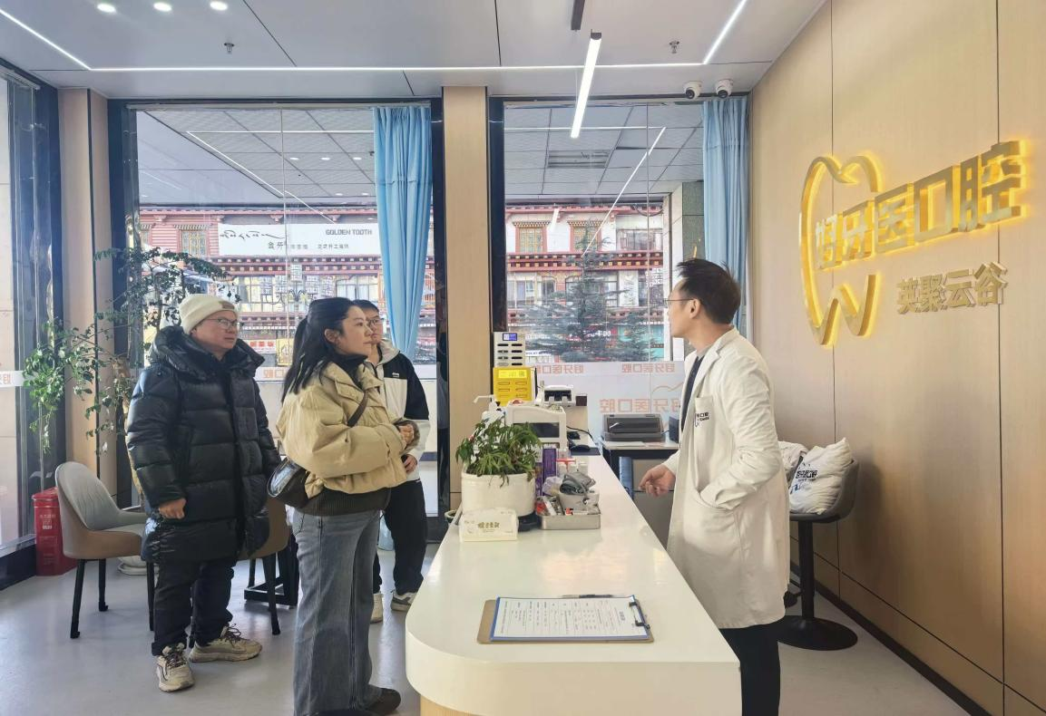
图为：昌都市医保局“一对一”监管服务团队指导现场
2026年1月14日，昌都市医保局组织召开牙科诊所医保合规收费政策解读培训会，精准破解当前部分定点牙科诊所医保基金使用政策把握不准、服务操作不规范，以及医务人员对医保政策认知不足、基金安全意识薄弱等突出问题，从源头防范医保基金不合理支出风险。
培训会上，重点围绕口腔类医疗服务价格项目目录、医保基金使用负面清单、常见违规风险点及药品进销存展开系统讲解，明晰政策边界、规范收费行为，强化机构自律与风险防控能力。现场进行典型案例剖析，对重复收费、分解项目收费等易发问题进行预警提示，进一步增强牙科诊所医务人员依法依规使用医保基金的自觉性与主动性，既筑牢基金安全防线，也提升医疗服务质效。
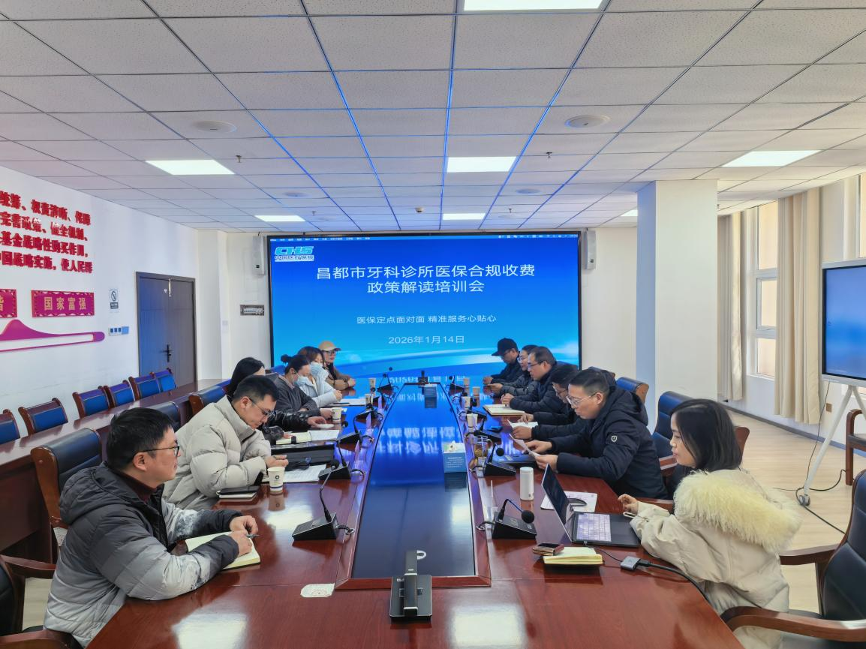
图为：昌都市牙科诊所医保合规收费政策解读培训会现场
此次培训会的召开，是昌都市医保局主动担当、积极作为，将监管职能与服务职能深度融合推动医保事业高质量发展的生动实践。通过医保局的统筹引领、权威解读与精准赋能，既划清了医保合规的监管底线，也筑牢了服务支撑的保障防线，有效提升了牙科诊所的医保合规服务能力，搭建起医保部门与诊疗机构“监管有力度、服务有温度”的常态化沟通桥梁。
下一步，昌都市医保局将持续坚守医保为民初心，强化“监管与服务并重”的工作理念，深化“医保定点面对面”服务模式，聚焦群众医保需求和定点机构发展诉求，开展精准化政策培训与现场服务指导，以更强力度的监管守护基金安全，以更优质量的服务赋能机构发展，推动医保政策落地见效，守好用好人民群众的“看病钱”“救命钱”，为医疗保障事业高质量发展、增进民生福祉作出更大贡献。

